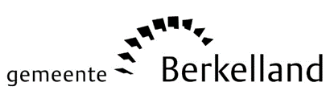

**Persbericht**

**21 mei 2024**

**Jaarstukken 2023 naar gemeenteraad**

**Het college van B&W biedt de gemeenteraad de jaarstukken van 2023 aan. Dit is de financiële afsluiting van het jaar 2023. We sluiten het jaar af met een positief saldo van 5.533.000 euro.**

Wethouder Hans van der Noordt: “We houden over 2023 geld over. Dat komt voor een deel omdat we taken, die we van het Rijk kregen, voordeliger hebben gedaan dan door het Rijk verwacht. Daarnaast komt het geld van het Rijk soms laat in het jaar binnen, waardoor we het dan niet meer kunnen uitgeven in het betreffende jaar.”

**Aanvullen reserve**

Het geld dat we in 2023 overhouden, voegen we voor 2.683.000 euro toe aan onze reserves. De reserves voor onderwijshuisvesting en sportaccommodaties worden hiermee aangevuld. De komende jaren verwachten we veel geld nodig te hebben om scholen en sporthallen te verbouwen of te vernieuwen. Ook wordt er 2.850.000 euro meegenomen naar 2024. Dan gaat het met name om de volgende bedragen:

* Realiseren van extra taalschakelklassen en arbeidstoeleiding van ontheemden (€ 646.000)
* Realisatie van huisvesting voor ontheemden (€ 1.806.000)
* Afronding implementatie Omgevingswet (€ 398.000)

Noot voor de redactie:

Nadere informatie bij: Communicatie gemeente Berkelland, T: 0545-250 593.